«ФИТНЕС – ТЕХНОЛОГИИ, КАК СРЕДСТВО СОВЕРШЕНСТВОВАНИЯ ФИЗИЧЕСКОГО РАЗВИТИЯ ДЕТЕЙ ДОШКОЛЬНОГО ВОЗРАСТА».
На современном этапе развития России приоритетными направлениями являются образование и укрепление здоровья населения. Это обусловлено демографическим спадом и ухудшением здоровья населения, что делает реальной угрозу сохранения и воспроизводства человеческого ресурса как важнейшего фактора национальной безопасности государства, его интеллектуального и экономического потенциала, дальнейшего развития общества. Под угрозой не только физическое, но и психическое здоровье общества. Одной из наиболее важных является проблема модернизации общего (неспециального) образования в сфере физической культуры. В течение последнего десятилетия имеет место неудовлетворенность традиционными занятиями физической культурой в общеобразовательных учреждениях значительной частью детей. Это сказывается на потере интереса к ним, а также на понижении уровня их физической подготовленности и состоянии здоровья. Между тем, дошкольный возраст – особенно важный, ответственный период, когда происходит перестройка функционирования многих систем организма. Недостаточная физическая активность детей, особенно в период активного роста, когда ускоренное развитие скелета и мышечной массы не подкрепляется соответствующей тренировкой систем кровообращения и дыхания, является одной из причин ухудшения их здоровья, снижения жизненного тонуса.
Падение интереса подрастающего поколения к традиционным занятиям физической культурой позволяет говорить о том, что проблема носит не ситуативный, а пролонгированный характер и имеет определенные глубокие социокультурные предпосылки.
В связи с этим актуальным является поиск эффективных путей оздоровления и физического развития детей, повышения уровня их физической подготовленности, приобщения к здоровому образу жизни. Одним из путей решения этой проблемы является развитие детского фитнеса и внедрение его технологий в систему физкультурного образования детей дошкольного возраста.
Появление нового документа ФГОС дошкольного образования в практике детских садов позволил уточнить содержание и условия реализации физического развития ребенка. Проект государственной стратегии развития воспитания определил ключевую роль инструктора по физической культуре в пропаганде здорового образа жизни и активного включения современных фитнес-технологий в образовательный процесс детского сада. Очевидно, что этот факт позволил обогатить вариативность выбора форм взаимодействия с воспитанниками, в том числе в выборе и реализации интересных и развивающих фитнес-технологий.
Слово «фитнес» имеет весьма широкий спектр толкований, связанных с двумя частями этого английского слова: fit – «пригодный, бодрый, приспособленный, здоровый», и ness – «содержащий, вмещающий в себя».
Детский фитнес – это не что иное, как хорошо продуманная детская физкультура: общеукрепляющие и оздоровительные занятия, посредством которых у детей вырабатываются правильные стереотипы движений, формируются жизненно важные навыки и умения. Именно так закладываются и правильная походка, и красивая осанка, и ровный почерк, и четкая речь.
Осознавая большие возможности фитнеса как средства повышения эффективности физического воспитания детей в ДОУ можно определить цель деятельности инструктора по физической культуре – это создание условий для занятий детским фитнесом – как одним из средств развития физических качеств дошкольников. Таким образом, ставятся перед педагогом следующие задачи:
- Максимально расширять предметно-развивающую среду с учетом спецификации детского фитнеса;
- Раскрывать многофункциональные возможности детского фитнеса через применение различных технологий;
- Привлекать родителей к совместным занятиям фитнесом для сохранения и укрепления здоровья детей.
Детский фитнес имеет широкую сферу внедрения и реализуется в виде фитнес-программ и фитнес-технологий в дошкольном учреждении.
Фитнес-технологии (по мнению ) - совокупность научных способов, шагов, приемов, сформированных в определенный алгоритм действий, реализуемый определенным образом в интересах повышения эффективности оздоровительного процесса, обеспечивающий гарантированное достижение результата, на основе осознанного и мотивированного выбора занятий физическими упражнениями с использованием инновационных средств, методов, организационных форм занятий, современного инвентаря и оборудования.
Проведенный анализ научно-методической литературы, педагогические наблюдения и педагогический анализ фитнес-конвенций позволил выделить ряд их общих признаков, характерных для современных научно-обоснованных технологий по фитнесу. Это:
- направленность на достижение целей фитнеса (оздоровление, повышение уровня физического и психического развития, физической дееспособности, развитие физических способностей и т. д.);
- инновационность (приоритетное использование инновационных средств, методов, форм проведения занятий, современного инвентаря и оборудования);
- интегративность и модификационность (интеграция средств и технологий из разных видов физической культуры как отечественной, так и зарубежных стран; их модификация);
- вариативность (разнообразие средств, методов, форм проведения занятий);
- мобильность (быстрая реакция: на спрос населения на те или иные виды двигательной активности; на появление нового инвентаря и оборудования; на изменение внешних условий);
- адаптивность к контингенту занимающихся, простота и доступность;
- эстетическая целесообразность (использование средств искусства - музыкальное сопровождение, элементы хореографии и танца, ориентация на воспитание «школы движений» и т. д.);
- эмоциональная направленность (повышение настроения, позитивный эмоциональный фон);
- мониторинг (педагогический и врачебный контроль за детьми);
- результативность, удовлетворённость от занятий.
В физическую активность дошкольников можно внести много нового и интересного благодаря использованию современных фитнес-технологий. Они включают в себя адаптированные для детского организма системы занятий с применением новейшего инвентаря и оборудования.
1. Музыкальное сопровождение занятий по физической культуре. Хорошо известно, что музыка неразрывно связана с физической культурой на протяжении тысячелетий и тесно связана с её средством - физическими упражнениями. Музыка и занятия фитнесом понятия неразделимые. Музыкальное сопровождение приносит заряд позитивной энергии, позволяет получать от занятий не только пользу, но и удовольствие.
2. Танцевально-игровая гимнастика «Са-Фи-Дансе» включает средства по музыкально-ритмическому воспитанию детей, основной гимнастике, танцам и танцевально-ритмической гимнастике, а также игропластике, пальчиковой гимнастике, музыкально-подвижным играм, игровому самомассажу, сюжетным занятиям и креативной гимнастике.
3. Классическая аэробика – это система упражнений, включающая в себя танцевальные движения, шаги и гимнастику в танцевальном сопровождении. Это комплекс ритмичных упражнений, укрепляющие мышечный корсет, развивающие гибкость, осанку и чувство равновесия.
4. Лого-аэробика - это физические упражнения с одновременным произношением звуков и четверостиший. Развивают координацию движений и речь ребенка.
5. Фитбол-гимнастика – это занятия на больших гимнастических мячах. Упражнения на фитболах прекрасно развивают чувство равновесия, укрепляют мышцы спины и брюшного пресса, создают хороший мышечный корсет, способствуют формированию правильного дыхания, моторных функций, но главное – формируют сложно и длительно вырабатываемый в обычных условиях навык правильной осанки. Фитбол притягивает к себе, стимулирует фантазию и двигательное творчество, является не только уникальным оздоровительным «тренажером», но может использоваться как обычный мяч в играх и эстафетах.
6. Занятия с использованием тренажерно-информационной системы ТИСА, включающая в себя многофункциональные универсальные тренажеры и устройства. Все элементы системы собраны из дерева, в каждый вмонтирован микропроцессор, синтезирующий мягкие природные биологические колебания. Диапазон частот инфра - и низко звукового спектра от 10 до130Гц. Предназначен для развивающих и корректирующих упражнений.
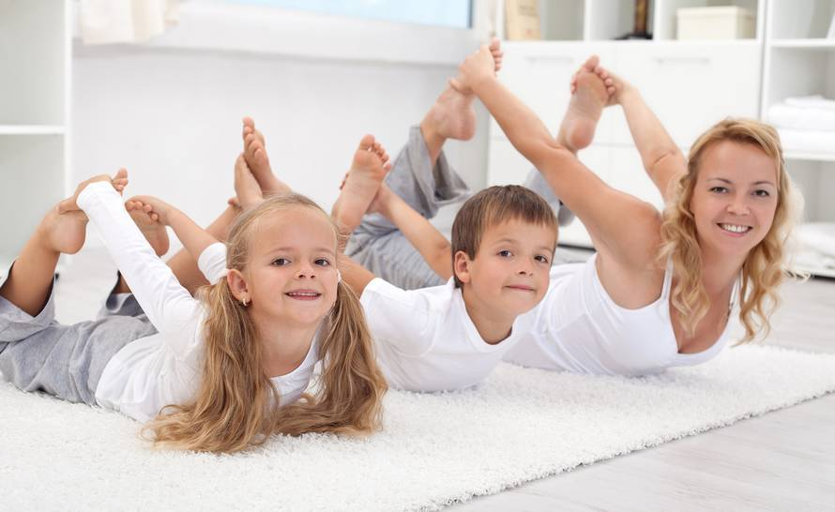
7. Занятия с использованием элементов игрового стретчинга. Упражнения игрового стретчинга охватывают все группы мышц, носят понятные детям названия (животных или имитационных действий) и выполняются по ходу сюжетно-ролевой игры, основанной на сказочном сценарии. На занятии предлагается игра – сказка, в которой дети превращаются в различных животных и насекомых и т. д. С подражанием образа малыши познают технику спортивных и танцевальных движений и игр, развивают творческую и двигательную деятельность и память, быстроту реакции, ориентировку в пространстве, внимание и т. д.
8. Программа «Спорт Данс Беби – формула здоровья для дошкольников» - это система современных направлений детского фитнеса на базе основного модуля программы, нового вида спорта – черлидинга. Черлидинг соединяет в себе спорт и хореографию и через данный синтез направлений предоставляет огромную возможность для самовыражения и самореализации старших дошкольников. Черлидинг прекрасно подходит для развития координации у дошкольников, так как включает в себя элементы гимнастики, акробатики, аэробики, спортивных танцев, благоприятно влияет на психоэмоциональную сферу дошкольников – вырабатывает командный дух, взаимопонимание. Не имеет медицинских противопоказаний, предполагает индивидуальный подход, что в целом отлично подходит для дошкольного возрастного периода.
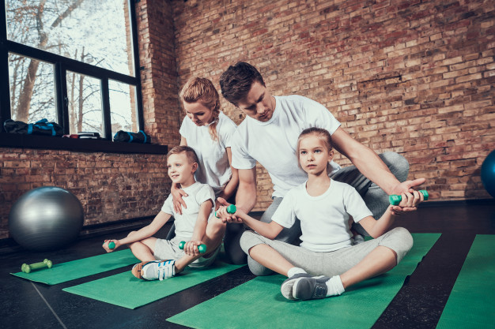
9. Детско-родительский фитнес «Я+МАМА+ ПАПА!». На таких занятиях царит непринужденная обстановка, свобода движения, возможность отступления от правил, бесконечность вариаций со спортивно-игровым оборудованием. Занятия с элементами фитнеса создают благоприятные условия не только для физического, но и психомоторного развития дошкольников. Дети с удовольствием выполняют все задания, развивающие активность, самостоятельность, творческий подход и интерес к занятиям физкультурой.

Семья и детский сад — те социальные структуры, которые в основном определяют уровень здоровья ребенка. Вырастить ребенка сильным, крепким, здоровым — это желание родителей и одна из ведущих задач, стоящих перед дошкольным учреждением.
В процессе тесного взаимодействия с семьей происходит оптимизация детско – родительских отношений. Благодаря совместным занятиям по физической культуре, досугам, праздникам происходит:
- содействие вербальному и невербальному общению родителей с детьми
- формирование гармоничных отношений между детьми и родителями
- изменение образа ребенка в представлении родителей
Информация и практический опыт, полученный родителями, помогают:
- повысить эффективность работы по оздоровлению детей
- получить необходимые знания о физическом развитии ребенка
- снизить «дефицит» положительных эмоций у детей
- сформировать потребность в здоровом образе жизни в своей семье
- создать атмосферу праздника при совместной спортивной деятельности
- увидеть, узнать работу детского сада по физическому развитию детей
- обеспечить преемственность методов и приемов воспитания детей в семье и в детском саду.
Таким образом, внедрение фитнес-технологий в современные дошкольные учреждения способствует привлечению детей и их родителей к систематическим занятиям спортом, активному и здоровому досугу, а также эффективному влиянию таких занятий на процесс оздоровления и физического развития наших дошкольников.
Список литературы.
1. , Горелова фитнес технологий в ДОУ. Журнал «Инструктор по физической культуре» № 2/2012 год.
2. , Морозова в детском саду: Программа и конспекты с детьми 5-7 лет / Под ред. . – М.: АРКТИ, 2012.
3. Лаптев А.К. Тайна пирамиды здоровья. СПб: РЕТРОС, 1998 г.
4. Никитин С.Е., Тришин Т.В. Здоровье и красота вашей осанки. М.: Сов.Спорт, 2002 г
5. Белякова Т.Н. Стань сильным, ловким и выносливым.
6. Евдокимова Т.А., Клубкова Е.Ю., Дидур М.Д. Фитбол-гимнастика в оздоровлении организма. Методическое руководство для специалистов ЛФК и фитнес-центров. СПб, 2000 г.

